КАРТОЧКА УЧЕТА ЖИВОТНОГО
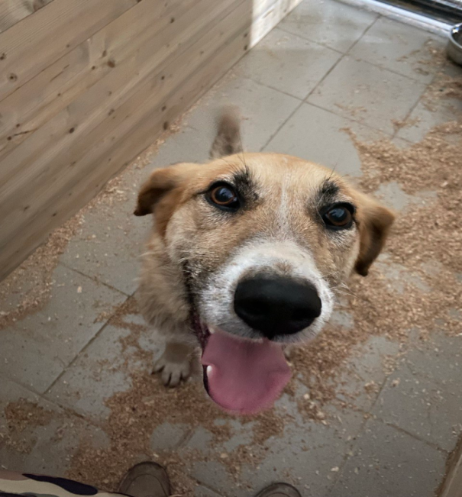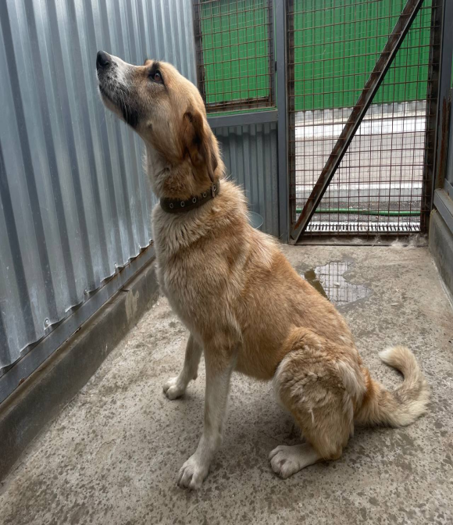
№ 274 22.03.2025 г.
Категория животного: собака
Дата поступления: 22.03.2025г.
Пол: сука
Порода: беспородный
Окрас: рыжый
Шерсть: средняя
Уши: висячие
Хвост: прямой
Размер: крупный
Возраст (примерный): 3г.
Особые приметы: белое пятно возле носа
Акт отлова (дата, №): от 22.03.2025г № 5
ВСД (дата, №): -
Адрес и описание места отлова: г. Воронеж, ул. Совхозная, 2
Дата клинического осмотра, заключение: 22.03.2025 г. клинически здорово
Информация о наличии (отсутствии) у животного агрессивного поведения: проявляет признаки немотивированной агрессивности 22.03.2025г – рычит, 31.03.2025г.- скалится, 12.04.2025- выгибает спину, 30.06.2025- рычит при приближении.
Информация о мероприятиях по корректировке поведения животного: не проводились
Вакцинация, вид прививки, акт (дата, №): Акт № 1 от 03.04.2025 г. Рабикан серия № 4503 изготовлена 04.2024
Дата дегельминтизации: 02.04.2025г.
Дата стерилизации: 02.04.2025 г.
Ф.И.О. специалиста в области ветеринарии, произведшего операцию стерилизации: Шведова В.Н.
Дата маркирования: 02.04.25г.
№ бирки (клейма): № 0015
№ чипа:643077716046438
Наличие/отсутствие немотивированной агрессивности, акт (дата, N): –
Выбытие (причина, дата): –
Ветеринарный сопроводительный документ (дата, №): –
Адрес и описание места возвращения (размещения): находится в приюте
Для юридических лиц организация: МБУ «Зеленхоз»
фактический адрес: г. Воронеж, ул. Балашовская 29/1
Фамилия, имя, отчество (при наличии) руководителя: директор Блохинов В.В
Для физических лиц:
Фамилия, имя, отчество (при наличии):
Адрес:
Телефон:
Фамилия, имя, отчество специалиста в области ветеринарии: ветеринарный врач
Шведова В.Н.
Подпись: ______________________________
Фамилия, имя, отчество представителя организации: заместитель директора
Двинянинов А.А.
Подпись: _______________________________
Фамилия, имя, отчество (при наличии) руководителя: директор
Блохинов В.В
Подпись: _____________________________

